Schwarzkopf Professional präsentiert:
Die neue Essential Looks Kollektion 2:2022 für Herbst/Winter

Zweimal im Jahr präsentieren einige der kreativsten Köpfe von Schwarzkopf Professional die Essential Looks Kollektion: Trendreport, Ausbildungswerkzeug und zudem Quelle für konstante Inspiration und Innovation.

Die Essential Looks 2/2022 gehen wie immer einen Schritt in die Zukunft. Inspiriert von der und kreiert durch die geballte kreative Kraft des Schwarzkopf Professional-Teams. Dieses besteht aus international renommierten Botschafter:innen, die saisonal drei Trends erkennen und interpretieren. Um die Bandbreite jedes Trends vollständig zu visualisieren, haben die Trendexperten von Schwarzkopf Professional jeweils zwei Varianten entwickelt: einen stark kreativen Laufsteglook sowie einen leicht kommerzielleren Salonlook.

Inspiriert durch globale gesellschaftliche Lifestyletrends
Die internationalen Trendexperten von Schwarzkopf Professional haben sich zum zweiten Mal in diesem Jahr auf den Weg rund um den Globus gemacht, um die aktuellen Trendbewegungen zu entdecken. Sie tauchten ein in unterschiedlichste Länder und Kulturen, um die sich daraus erschließenden Lebensstile und Trends zu identifizieren.

Jene Lifestyletrends bilden nun den Ursprung der Essential Looks 2/2022:

Der Trend COLLEGIATE macht sich die Freiheit der Jugend zunutze und stellt gesellschaftlichen Normen den inneren Rebellen gegenüber.

Bei HOMECORE geht es darum, die Stärke in der Einfachheit zu entdecken, sich zu Hause zu fühlen.

POP & PLAY als dritter Trend möchte Konventionen auf den Kopf stellen und steht für ein Leben voller pulsierender Freude und künstlerischer Ausdruckskraft.

Schwarzkopf Professional hält all die Werkzeuge bereit, die Friseure brauchen, um herausragende kreative Arbeit leisten zu können. In diesem Trendreport sind einige der Arbeiten von Künstler:innen und ihrem Handwerkszeug zu sehen – als Team und als „Partners in Craft“.

Die kreativen Köpfe dieser Kollektion

Die neuesten Looks der Saison wurden von den einzigartigen Innovator:innen im Bereich Haar und Farbe für die Essential Looks-Kollektion kreiert:

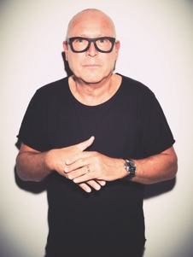
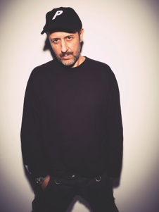
SIMON ELLIS
Schwarzkopf Professional, International Creative Director

NICK IRWIN
Schwarzkopf Professional, Globaler Styling-Botschafter

TYLER JOHNSTON
Schwarzkopf Professional, Globaler Botschafter
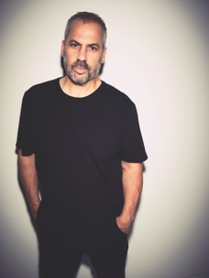
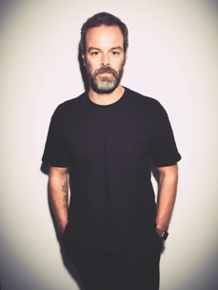
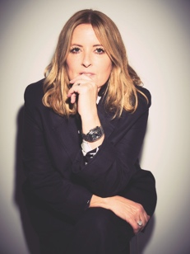
LESLEY JENNISON
Schwarzkopf Professional, Globale Botschafterin

ARJAN BEVERS
Schwarzkopf Professional, Globaler Farb-Botschafter

ESSENTIAL LOOKS TRENDS 2/2022

Trend 1 COLLEGIATE

COLLEGIATE interpretiert die 90er-Jahre neu. Grunge, die moderne akademische Welt, der innere Rebell und die Wurzeln des Collegestils finden sich in der Jugendsubkultur, in der Nischennostalgie ein dominantes Thema ist. Es geht nicht nur um einen bestimmten Look oder eine bestimmte Frisur. Der Fokus liegt auf der Haltung, um eine Reihe von überlegten Widersprüchen zu platzieren: COLLEGIATE zielt auf eine verspielte Vornehmheit, der eine rebellische Seite gegenübersteht, auf einen Zynismus gegenüber gesellschaftlichen Normen und Erwartungen.

Bei den Haarschnitten und -texturen dominiert ein lebendiges Gefühl mit weichen, gebrochenen Kanten. Eine bestimmte Länge oder Farbpalette schreibt COLLEGIATE nicht unbedingt vor. Es geht vielmehr um ein Gefühl, eine Leichtigkeit, eine Rohheit, einen DIY-Effekt im Haar. Es sollte sich leicht und ungekünstelt anfühlen, die gewählte Farbpalette wie selbst gemacht, beeinflusst von den coolen Farbtönen und Batikfarben der 90er-Jahre.

Der Laufsteglook setzt auf eine lebendige Textur, natürliche Nuancen und einen von den 90er-Jahren inspirierten Dipped-Farbeffekt mit gleichmäßig ungleichmäßig aufgetragenen Spitzen, was einen zerzausten, aber dennoch erwachsenen Look erzeugt. Der Salonlook hingegen setzt auf lange, gebrochene Kanten, einen länglichen Ansatz, der durch ,Melted Balayage‘ in Vanilletöne übergeht und durch die Umkehrung des Catwalklooks in einer zugänglicheren, pflegeleichteren Variante, dem Salonlook, resultiert.

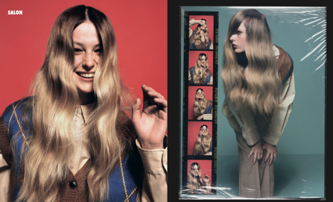
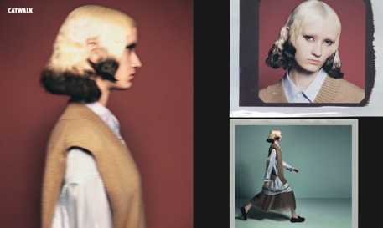
Produkte:
Laufsteglook:
- Fibre Clinix Tribond Shampoo & Treatment + Hydrate & Fortify Boosters
- IGORA Vario Blond Plus, IGORA VIBRANCE
- SESSION LABEL THE STRONG, THE DEFINER, THE MIRACLE

Salonlook:
- Fibre Clinix Tribond Shampoo & Treatment + Hydrate & Vibrancy Boosters
- IGORA Vario Blond Plus, IGORA VIBRANCE
- SESSION LABEL THE MOUSSE, THE THICKENER, THE FLEXIBLE
Styling: Bei COLLEGIATE dreht sich alles um Lived-in-Texturen. THE DEFINER ist ein hervorragendes Produkt, um diese Textur zu erzielen. Verwende eine kleine Menge auf feuchtem Haar für Definition und Glanz oder verteile die Creme großzügig in Schichten im Haar, um einen stärkeren Grungelaufsteglook zu erzeugen.

Trend 2 HOMECORE

Upcycling und Recycling. Wiederverwendung und Umgestaltung. Diese Themen stehen bei HOMECORE stark im Vordergrund. Ein Trend, der das Alltägliche und Bescheidene zelebriert. Das Zuhause wird als Zufluchtsort, als sicherer Ort gesehen. Ein Ort, an dem gekocht und gepflegt wird, an dem man Zeit mit der Familie und Freunden verbringt und der, wo immer möglich, wiederverwendet und umfunktioniert wird.

Die Form des Haares sollte bei HOMECORE mühelos sein und mit Kontrasten von Stimmungen und Textur spielen. Insgesamt sollte sich der Stil leicht und ungezwungen anfühlen, denn die Natur kennt keine rechten Winkel. Also sollten die Linien und Silhouetten rund und geschmeidig sein. Farblich fühlen sich die Töne in ihrer erdigen Reinheit mit der Natur verbunden. Beige- und Schokoladentöne, für eine kontrollierte Wärme im Haar, dominieren die Farbpalette.

Beim Catwalklook wurde eine versetzte Bewegung mit einer abgerundeten Linie kreiert. Für die erdigen Farbtöne setzte Lesley Jennison die multidimensionale, permanente Haarfarbe tbh – true beautiful honest – von Schwarzkopf Professional ein. Die überarbeitete Formulierung sorgt für atemberaubende Effekte, die die natürlichen Höhen und Tiefen des Haars perfektionieren, anstatt sie zu verdecken. Der Salonlook setzt darauf, frei fließende Texturen

in natürlich gelocktem Haar zu zeigen, die durch komplementäre Farbtöne mit gestreuter und kontrollierter Wärme verstärkt werden. Indem große dreieckige Abschnitte in schokoladenfarbenen und beigen Farbtönen verstreut gesetzt wurden, ist der Effekt viel gleichmäßiger im Vergleich zum Laufsteglook.

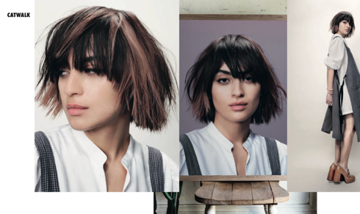
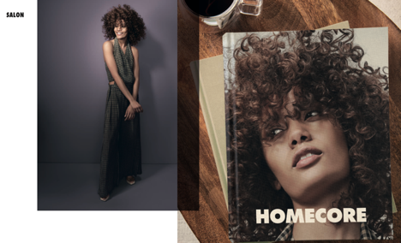

Produkte:
Laufsteglook:
- Fibre Clinix Tribond Shampoo & Treatment + Hydrate & Volumize Boosters
- tbh – true beautiful honest, BLONDME Bond Enforcing Premium Lightener 9+
- SESSION LABEL THE SALT, THE TEXTURIZER, THE THICKENER
Salonlook:
- Fibre Clinix Tribond Shampoo & Treatment + Tame & Fortify Boosters
- tbh – true beautiful honest
- SESSION LABEL THE SERUM, THE FLEXIBLE
Styling: Bei HOMECORE steht das Betonen der natürlichen Textur und Form des Haares im Mittelpunkt. THE THICKENER ist perfekt, um die Dichte und Textur jeden Haartyps zu maximieren.

Trend 3 POP & PLAY

Lachen, singen, tanzen. Sieh es, sag es, fühl es. Nutze die Kraft des fröhlichen Ausdrucks. Bei POP & PLAY werden Konventionen auf den Kopf gestellt, um ein Leben voller Freude und Positivität zu leben, in dem die künstlerische Kraft den Ausschlag gibt. POP & PLAY setzt sich für die Vorteile ein, die es mit sich bringt, seine Hemmungen loszulassen, als Gemeinschaft zusammenzuleben und ein Gefühl von Optimismus zu vermitteln.

Die Ästhetik und das Gefühl von POP & PLAY werden durch das Verhältnis zwischen Haarschnitt und Haarfarbe bestimmt. Während die Farben kühne und leuchtende, auffällige Töne sein sollten, wird das Haar so geschnitten, dass es eine kopfbetonte Silhouette bildet. In Kombination mit einer ungekünstelten, modernen Textur und einem dunkleren, verwischten Ansatz wird der Look zu einer frischeren, lebendigeren Ästhetik, die die heutige Zeit widerspiegelt.

Beim Laufsteglook liegt der Schwerpunkt auf der Textur, die dekonstruiert wurde, um den individuellen Geist zu unterstreichen. Die Farbe konzentriert sich auf den Ansatz, um dem kräftigen Farbeffekt eine größere Wirkung zu verleihen. Der Salonlook ist länger, erwachse

ner, weniger stationär und dadurch zugänglicher. Er wurde mit längeren Schichten kreiert, die rote Statementfarbe mit einem verwischten Wurzeleffekt unterstreicht.
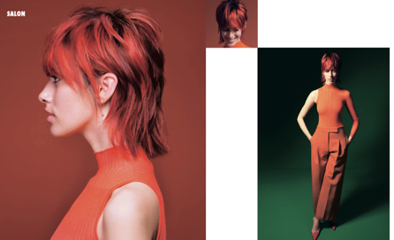
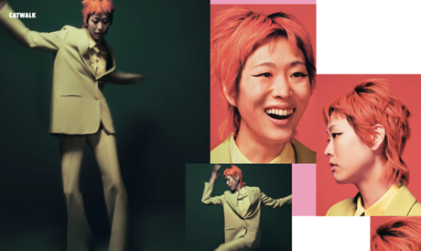

Produkte:
Laufsteglook:
- Fibre Clinix Tribond Shampoo & Treatment + Vibrancy & Hydrate Boosters
- IGORA VARIO BLOND SUPER PLUS, Chroma ID
- SESSION LABEL THE MOUSSE, THE PASTE, THE FLEXIBLE
Salonlook:
- Fibre Clinix Tribond Shampoo & Treatment + Vibrancy & Volumize Boosters
- IGORA VIBRANCE
- SESSION LABEL THE PASTE, THE FLEXIBLE
Styling: Entscheidend für die Trendästhetik ist, wie das Haar getragen wird. Es sollte eine neue, moderne Nuance à la ‚Modern Mullet‘ erhalten – eine Frisur, die weniger überlegt wirkt. Eng anliegend und eigenwillig. Verwende deine Hände und THE FLEXIBLE, um die Frisur zu manipulieren.

Essential Looks eMagazin
Die Essential Looks-Kollektion von Schwarzkopf Professional wird auf essentiallooks.com präsentiert – einer leicht zugänglichen, benutzerfreundlichen Plattform, auf der Sie alle Inspirationen und kreativen Prozesse an einem Ort finden. Nutzen Sie Ihren Zugangscode im gedruckten Essential Looks-Magazin und in A2Z. Wir freuen uns, wenn Sie @schwarzkopfpro in den sozialen Medien folgen und mit den Hashtags #schwarzkopfpro und #essentiallooks über Essential Looks auf dem Laufenden bleiben.

Die Essential Looks 2/2022 Kollektion von Schwarzkopf Professional ist ab sofort erhältlich.

Über Henkel
Henkel verfügt weltweit über ein ausgewogenes und diversifiziertes Portfolio. Mit starken Marken, Innovationen und Technologien hält das Unternehmen mit seinen drei Unternehmensbereichen führende Marktpositionen – sowohl im Industrie- als auch im Konsumentengeschäft: So ist Henkel Adhesive Technologies globaler Marktführer im Klebstoffbereich. Auch mit den Unternehmensbereichen Laundry & Home Care und Beauty Care ist das Unternehmen in vielen Märkten und Kategorien führend. Henkel wurde 1876 gegründet und blickt auf eine über 140-jährige Erfolgsgeschichte zurück. Im Geschäftsjahr 2021 erzielte Henkel einen Umsatz von mehr als 20 Mrd. Euro und ein bereinigtes betriebliches Ergebnis von rund 2,7 Mrd. Euro. Henkel beschäftigt weltweit mehr als 52.000 Mitarbeiter:innen, die ein vielfältiges Team bilden – verbunden durch eine starke Unternehmenskultur, einen gemeinsamen Unternehmenszweck und gemeinsame Werte. Die führende Rolle von Henkel im Bereich Nachhaltigkeit wird durch viele internationale Indizes und Rankings bestätigt. Die Vorzugsaktien von Henkel sind im DAX notiert. Weitere Informationen finden Sie unter www.henkel.de.

Kontakt Mag. Michael Sgiarovello Daniela Sykora
Telefon +43 (0)1 711 04-2744 +43 (0)1 711 04-2254
E-Mail michael.sgiarovello@henkel.com daniela.sykora@henkel.com

